Критерии балльной оценки текущего контроля успеваемости студентов
по дисциплине «Основы актуарных расчетов»
1 аттестация
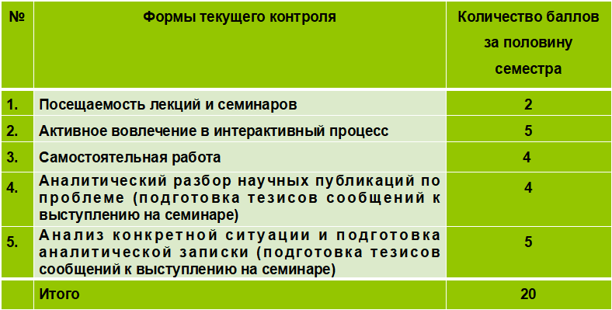

Критерии балльной оценки текущего контроля успеваемости студентов
по дисциплине «Основы актуарных расчетов»
2 аттестация
